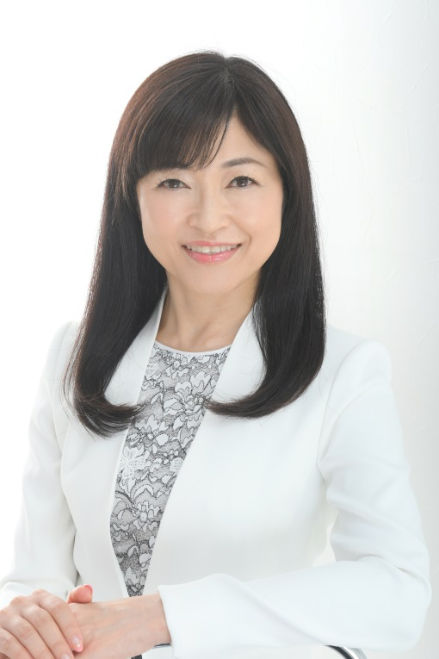
野 﨑 千 華

誕生日：５月２７日

血液型：Ｏ型

出身地：鹿児島県志布志市

出身高校：志布志高校

出身大学：日本女子大学

身長・体重：１５６ｃｍ・４５ｋｇ

資格：宅地建物取引士、英検２級

経歴：元南日本放送アナウンサー

学生時代、ＣＲＪ委員会のメンバーとしてラジオ番組『College Radio Japan』のパーソナリティー担当。

大学卒業後アナウンサーとなる。放送局を退職後、映像テクノアカデミア声優科卒業。

ナレーター・声優事務所ヴィーヴ、ナレーター事務所あどりぶ、ナレーター事務所(株)洒落を経て、現在フリー。

出演番組

【ナレーション】
ＣＸ：ノンストップ！
坂本昌行のＯｎｅＤｉｓｈ
ディノス いいものプレミアム
ＴＸ：空から日本を見てみよう
ＥＸ：やじうまテレビ！
ＢＳ‐ＴＢＳ：ＩＣＴインパクト特別編・バラカン＆米倉教授対談「ＩＣＴが切り開く未来」
ＢＳジャパン：MADE IN JAPAN
ＢＳ１２トゥエルビ：展示会へ行こう！
東映チャンネル：東映ホットライン
囲碁・将棋チャンネル：将棋ウィークリー
テレビ囲碁認定 他多数

【ボイスオーバー】
ＴＢＳ：ブロードキャスター
ＮＴＶ：おもいッきりＤＯＮ！
ＴＸ：朝はビタミン！
ＢＳ‐ＴＢＳ：健康トリプルアンサー 他多数

【ＣＭナレーション】
Udemy、タジマ、大阪厚生信用金庫、城山観光ホテル、山形屋、ＪＡ鹿児島、
Ｉｇａｒａｓｈｉ Ｈａｒｕｍｉ ＳＯＵＮＤ―ＪＡＭ、フジッコ 他多数

【ＭＣ・キャスター・リポーター】
ＭＢＣ：Ｍ症候群
テレビ通り
ＭＢＣニュース
ど～んと鹿児島
ときめきインフォメーション 他
ＲＫＢ：九州が知りたい
福島県内民放４局放送：いわき市新春特番 他多数

【ラジオパーソナリティー】
ＪＦＮ系列：ＣＲＪ～カレッジ・レディオ・ジャパン～
ＭＢＣ：ラジオ天国ちゃんと聴いてＮｉｇｈｔ、
ポテトタイム、私たちの作文 他
ＦＭいわき：トワイライトＷＡＶＥ 他多数

【ＶＰナレーション】
Adobe
企業会計アドバンスコース
ビジネスマナー基礎コース
ＪＡＮＴＩ安全文化e‐シリーズあなたが主役・安全文化
大和ハウス工業・ＧＳ‐50（入居者編）
ａｕ（ＬＩＳＵＭＯ！）
頭髪医療最前線
司法制度改革 他多数

【司会等】
産業物産展総合司会
ヤマハジュニアピアノコンクール
ヤマハ音楽教室コンサート
自由が丘女神祭り その他、音声ガイダンス、教材の朗読等、声の仕事多数。

